CONCOURS PHOTO PHOTOFOCUS 2024
Thème : « Du geste à l’image »
Etablissement : Ecole élémentaire Joliot Curie à Bagnolet (Seine Saint Denis)
Académie de Créteil
Enseignante référente : Mme Fontaine
Classe : CE2 A
Photographies retenues par les élèves
Titre de la photo : « Le grand huit »
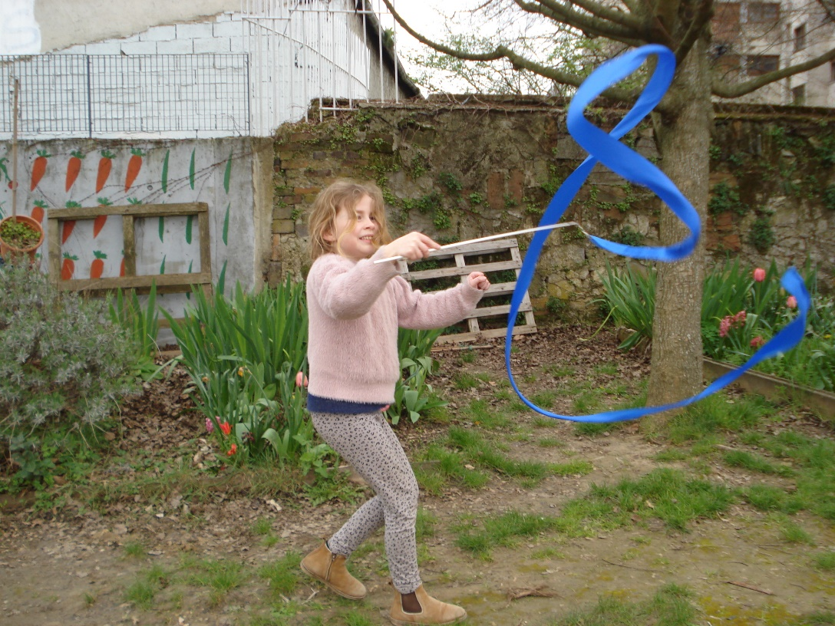
Titre de la photo : « Un geste peut en cacher un autre »
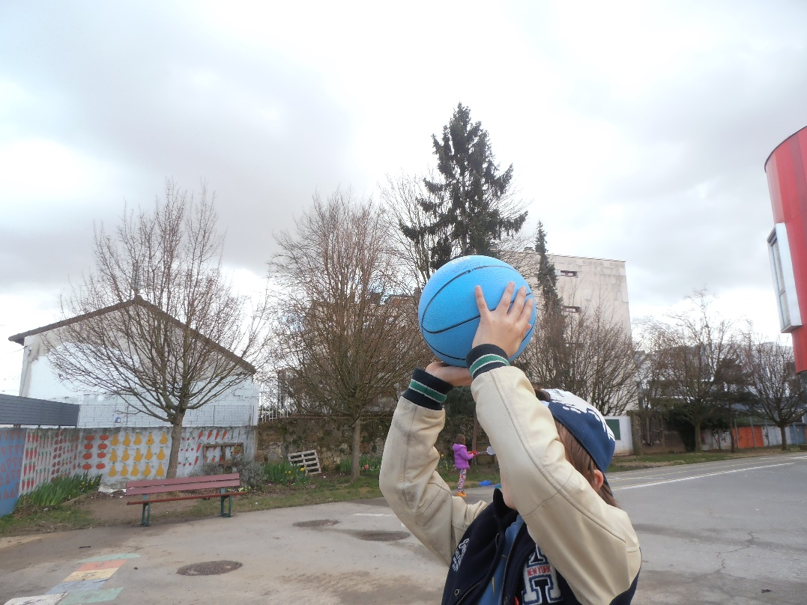
Démarche pédagogique :

Ma classe de CE2 participe à un projet « La photographie à l’école » qui rassemble plusieurs classes dans mon établissement.

L’objectif de ce projet est de sensibiliser les élèves à la photographie, d’éduquer et d’affiner leur regard par l’observation de leur environnement selon différents points de vue, en limitant leur champ visuel à travers l’utilisation d’un appareil photo simple.
Le but est aussi de les éveiller à l’analyse de prises de vues et de leur permettre d’élaborer leur propre démarche artistique en observant, en produisant des images en vue d’une exposition de fin d’année.

Dans la classe, en début d’année scolaire, six groupes de quatre ou cinq élèves ont été constitués, selon les affinités des enfants. J’ai fourni à chacun un petit appareil photo numérique pour leur permettre d’acquérir la maîtrise du geste photographique. Après une première séance de manipulation libre des appareils, les élèves ont réalisé par la suite, par groupe, des portraits répondant à des consignes particulières, en jouant sur le cadrage, l’échelle des plans, les angles de prise de vue, la lumière…
Chaque prise de vue réalisée a été analysée collectivement en classe, chaque enfant a pu donner son avis sur son originalité, l’esthétique de l’image, les défauts éventuels repérés.

Pour notre participation au concours Photofocus 2024, nous avons explicité la thématique en classe et des élèves ont immédiatement fait référence à des photographes découverts grâce au rituel de la photo de la semaine : Robert Doisneau, Elliott Erwitt, Vivian Mayer pour les gestes ordinaires, de personnes ordinaires dans des situations ordinaires ou certains photoreporters ayant rendu visibles des gestes forts et qui ont marqué l’Histoire : « La fille à la fleur » de Marc Riboud, « L’homme au tank » de Charlie Cole.

Les différents groupes ont préalablement réfléchi à la manière dont ils pouvaient réaliser à leur tour une photo instantanée au sein de l’école représentant un « geste ».
Au fil des séances, avec l’arrivée de l’actualité sportive autour de l’organisation des Jeux Olympiques à Paris, une idée a germé pour certains groupes : saisir les gestes spécifiques d’athlètes dans leur discipline en organisant des ateliers sportifs à l’école.
Sur un même créneau, différents ateliers ont été réalisés selon les désirs de chacun : certains ont préféré « mettre en scène » des apprentis gymnastes (avec hula hoop, et rubans), des footballeurs, des basketteurs ou des joueurs de badminton.
Le but du photographe était de se familiariser ou d’immortaliser des gestes techniques de ce sport (lancer, saut…)sans qu’elle soit figée et sans la possibilité de prendre des photos en mode rafale : les appareils photos de l’école étant de vieux modèles et ne permettant pas cette fonction.
Quelques enfants ont préféré se référer à l’univers du cirque et ont immortalisé des scènes de jonglage (balles, bâtons du diable, assiettes chinoises et foulards).
Trois séances de 45 minutes ont ainsi été consacrées aux prises de vues autour du thème.
Après chaque créneau dédié, l’observation des clichés des différents groupes sur le TNI donnait lieu à des remarques de plus en plus pertinentes et invitait à un perfectionnement.

Durant des séances dans la cour, les élèves donnaient libre cours au processus de création de façon autonome : je ne suis intervenue que pour faire reformuler l’objectif de séance, gérer les problèmes techniques avec les appareils (panne de batterie, enclenchement du mode vidéo, besoin de visualisation des prises de vues), régler d’éventuels conflits et surveiller le bon partage des tâches dans chaque groupe.

Texte d’intention des deux photographes dont la photo a été sélectionnée :

La réalisation de l’image composite « Le grand huit » :

Par Lila, Loïse, Célia, Stéphane

Pendant nos premières séances, nous avons utilisé des foulards, un bâton du diable et une assiette chinoise pour reproduire des mouvements de cirque.
A la dernière séance, nous avons choisi de faire plutôt de la GRS, avec un ruban. Sur nos photos, nous avons essayé de réaliser des formes avec ce ruban en faisant des gestes gracieux.
Nous avons fait 75 photos et le choix a été très dur à faire. Nous avons choisi cette photo parce que Loïse réussit bien à faire un huit sans faire de nœuds avec le ruban. On voit qu’elle est bien concentrée. Célia a réussi à déclencher l’appareil au bon moment, ce n’était pas toujours facile !

La réalisation de l’image composite « Un geste peut en cacher un autre » :

Par Georges, Naksh, Amine, Abdoulaye

Pour nos séances, on a pris un ballon de basket, on a fait des dribbles avec.
On a aussi utilisé une raquette de badminton et nous avons essayé de faire des passes.
70 photos ont été prises dans notre groupe.
Celle que l’on a choisie a été prise par Naksh : Georges fait un lancer, on ne voit pas son visage mais dans son coude, on aperçoit Rebecca au loin qui se prépare à recevoir un volant avec sa raquette de badminton. On dirait qu’elle est posée sur l’épaule de Georges et qu’elle lui touche le nez avec sa raquette. Il y a deux gestes en un !

Processus du choix de la photo :

Par Maëlys

Il y avait 6 photos au moment du vote : celle de chaque groupe.
Les 24 élèves de la classe ont voté pour leur photo préférée en notant le numéro du groupe sur un papier. Lors du dépouillement, c’est « Le grand huit » et « Un geste peut en cacher un autre » qui ont obtenu le plus de voix.
Quand j’ai vu que mon groupe n’avait pas été choisi, j’ai été triste mais je suis contente pour ceux qui ont gagné !

